ФЕДЕРАЛЬНОЕ АГЕНТСТВО ПО ОБРАЗОВАНИЮ
Саратовский национальный исследовательский государственный университет имени Н. Г. Чернышевского

Кафедра “Дискретной математики и информационных технологий”

ОТЧЕТ

по лабораторной работе 24 (Lr24)

ПРОСТЕЙШИЕ ТРАНЗИСТОРНЫЕ УСИЛИТЕЛИ

Студентов Софии Васильевой, Федора Мусатова, Вадима Карасева группы 221
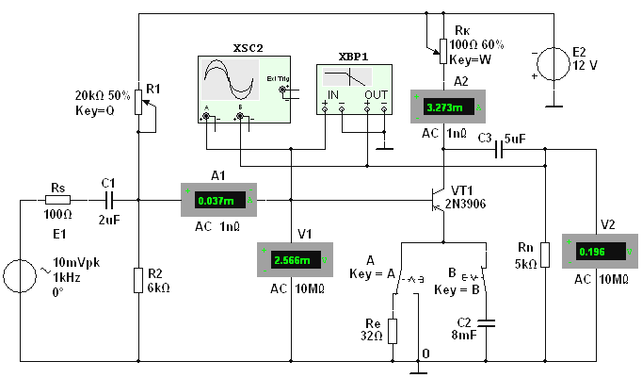
1.2. Снять и построить (по точкам) семейство амплитудных характеристик по напряжению u_{вых}(u_{вх}) на частоте f = 1 кГц входного напряжения u_{вх}, при входных сопротивлениях R_{s} = 0 и R_{s} = 100 Ом источника Е1 и при сопротивлениях нагрузки R_{n} = 1 МОм и R_{n} = 1 кОм. Записать в табл. 24.1 показания вольтметра V2, работающего в режиме АС, при ступенчатом изменении ЭДС источника сигнала Е1, наблюдая в окне осциллографа за характером искажения выходного напряжения u_{вых} при больших значениях напряжения u_{вх}.
Рис. 24.8
Е1
Заметьте, что выходное напряжение u_{вых}, снимаемое с коллектора транзистора VT1, противофазно напряжению u_{вх} (см. рис. 24.9).
Т а б л и ц а 24.1
R_{s}, Ом | R_{n} | При Е₁, мВ:
R_{s}, Ом | R_{n} | V1 и V2 | 0 | 25 | 50 | 75 | 100 | 200 | 300 | 400 | 500
0 | 1 МОм | u_{вх}, мВ
0 | 1 МОм | u_{вых}, В
0 | 1 кОм | u_{вх}, мВ
0 | 1 кОм | u_{вых}, В
100 | 1 МОм | u_{вх}, мВ
100 | 1 МОм | u_{вых}, В
100 | 1 кОм | u_{вх}, мВ
100 | 1 кОм | u_{вых}, В
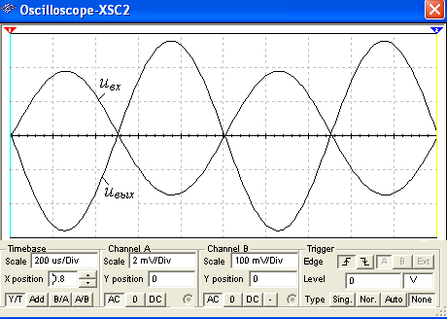
1.3. Используя графики амплитудных характеристик, определить динамический диапазон D усилителя (см. рис. 24.2, а) и коэффициенты усиления по напряжению K_{u} при сопротивлениях R_{s} = 0, R_{n} = 1 МОм и при R_{s} = = 100 Ом, R_{n} = 1 кОм.
Рис. 24.9
1.4. Снять с помощью плоттера ХВР1 амплитудно-частотные и фазочастотные характеристики усилителя по напряжению при u_{вх} = 10 мВ, R_{s} = = 100 Ом и R_{n} = 1 кОм и определить полосы пропускания Δf усилителя без эмиттерной ООС и с ООС.
Скопировать экраны плоттера на страницу отчёта по работе.
В качестве примера, на рис. 24.10 приведены АЧХ K_{u}(lgf) и ФЧХ Ψ_{u}(lg f) усилителя без ООС (а и в) и с ООС (б и г) при заданных на рис. 24.8 параметрах элементов схемы. Анализ АЧХ показывает, что коэффициент K_{u} = 90,6 для усилителя без ООС при частоте f = 100 кГц больше K_{u} = 76 усилителя с ООС, а верхняя частота f_{в} полосы пропускания усилителя с ООС больше частоты f_{в} усилителя без ООС. Полосы пропускания Δf определены по координатам точек пересечения горизонтальных пунктирных линий (см. рис. 24.10, а и б), проведенных на уровнях 90,6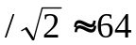 и 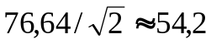 соответственно.
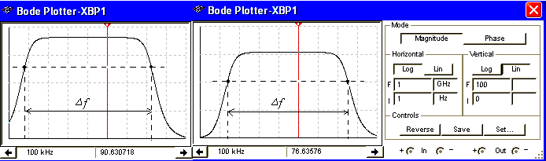
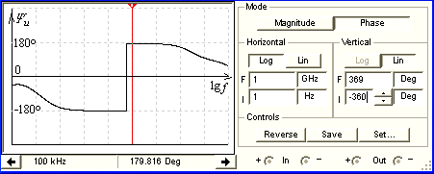
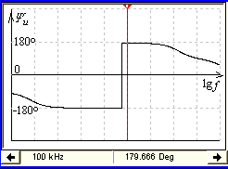
Скачки на графиках ФЧХ соответствуют точкам перехода от опережения выходным сигналом по фазе входного сигнала к его отставанию по фазе от входного сигнала. Границы моделирования АЧХ (Magnitude) и ФЧХ (Phase) усилителя по частоте (нижней (I) f_{н} = 1 Гц и верхней (F) f_{в} = 1 ГГц), по коэффициенту усиления K_{u} = 0…100, по углу сдвига фаз от −360° до +360°) и тип шкал (линейная (Lin) или логарифмическая (Log)) задаются в окне плоттера (см. рис. 24.10, справа).
а)
б)
Рис. 24.10
в)
г)

Задание №2
2.2. Снять и построить амплитудную характеристику u_{C}(u_{З}) при f = 1 кГц, занося показания приборов в табл. 24.3. Используя график амплитудной характеристики u_{С}(u_{З}), определить коэффициент усиления К_{u}.
Т а б л и ц а 24.3
u_{З}, В | 2 | 3 | 4 | 5 | 6 | 7 | 8 | 9 | 10 | 12
u_{С}, В | 1.95 | 2.92 | 3.87 | 4.87 | 5.83 | 6.79 | 7.75 | 8.71 | 9.72 | 11.4

График амплитудной характеристики:
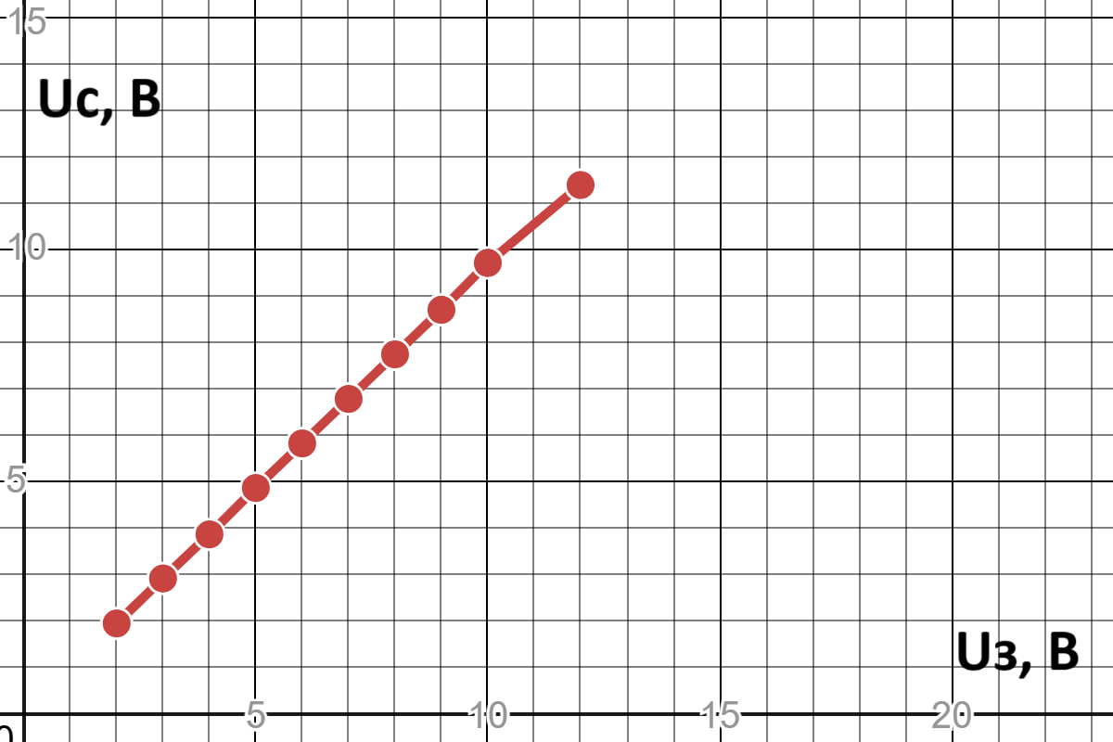

Кu = ~0,975

Задание №3

3.2. Снять и построить амплитудную характеристику дифференциального усилителя при ступенчатом изменении ЭДС Е₄, определить коэффициент усиления К_{u} и динамический диапазон усиления (в децибелах).
Режимы работы приборов схемы указаны в табл. 24.4.
Т а б л и ц а 24.4
E₁ = 0;  E₂ = 0.  Ключ Q замкнут | u_{вх}, мВ (ЭДС Е₄) | -150 | -125 | -100 | -75 | -50 | -25 | 0 | 25 | 50 | 75 | 100 | 125 | 150
E₁ = 0;  E₂ = 0.  Ключ Q замкнут | u_{вых}, В (V4 – ре-жим DC) | -21.5 | -22.3 | -19 | -16.3 | -11.2 | -5.6 | 0 | 5.8 | 11.1 | 16.3 | 19.1 | 20.8 | 21,6
Амплитудная характеристика:
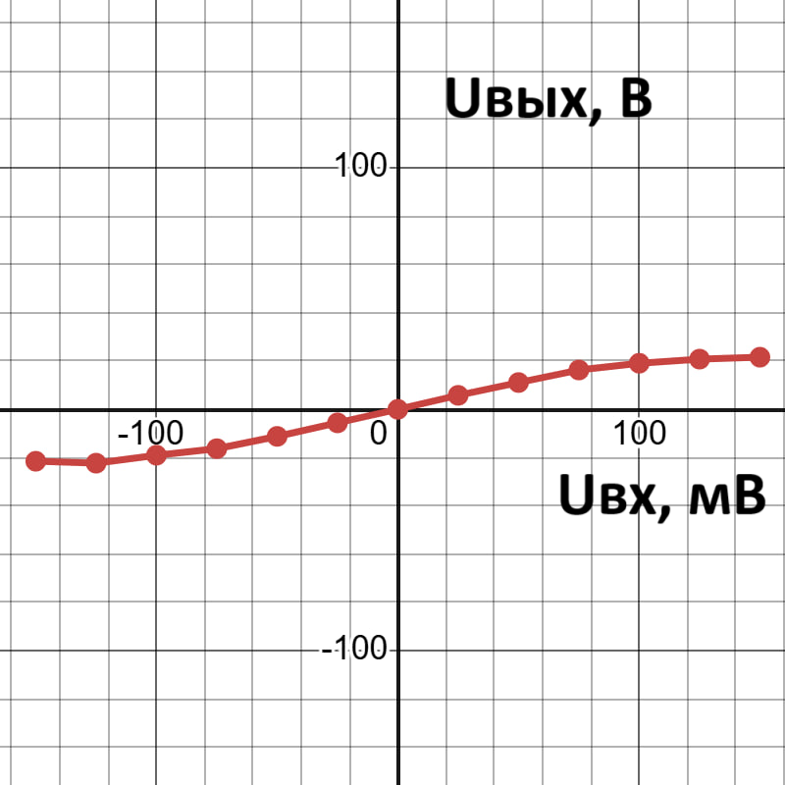

Ku = ~143.3
D = 20*log (Ku max/Ku min) = 20 log (144/143.3) = 0.04 дБ
3.3. Снять и построить амплитудные характеристики u_{вых}(u_{вх}) дифференциального усилителя при симметричном и не симметричном (задав ЭДС Е₂ = 0) входах при частоте f = 1 кГц, определить коэффициент усиления К_{u} по напряжению и сравнить его с расчетным значением
Амплитудные характеристики: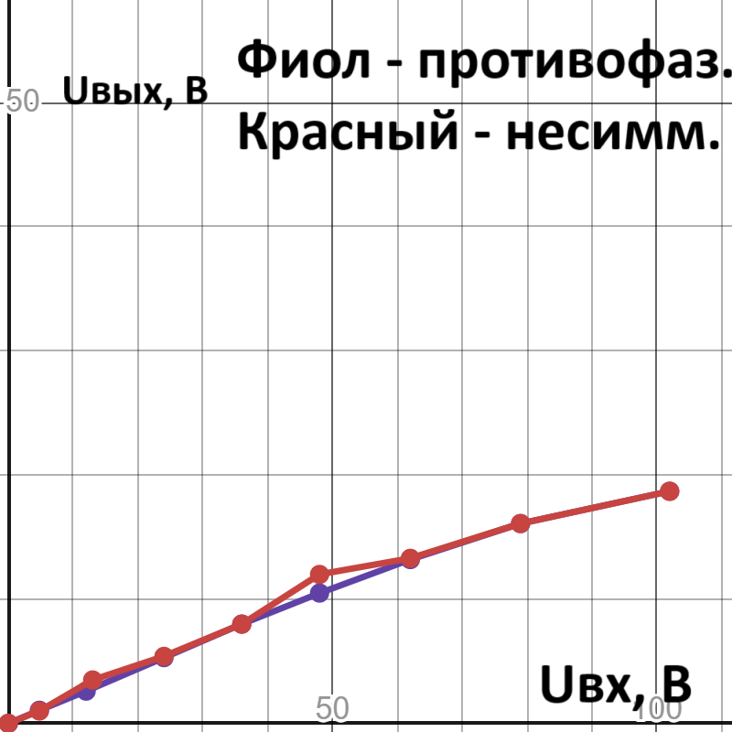

Расчетное значение Ku: 233
Ku На практике: ~222
Т а б л и ц а 24.5
Противофазный вход:  E₁ = -E₂.  Ключ Q разомкнут | E₁ = |E₂|,  мВ | 0 | 10 | 25 | 50 | 75 | 100 | 125 | 150 | 175
Противофазный вход:  E₁ = -E₂.  Ключ Q разомкнут | u_{вх}, мВ  (V5,  режим АC) | 0 | 4.79 | 12 | 24 | 36 | 48 | 62 | 79 | 102
Противофазный вход:  E₁ = -E₂.  Ключ Q разомкнут | u_{вых}, В  (V4,  режим АC) | 0 | 1.06 | 2.6 | 5.3 | 8 | 10.5 | 13.2 | 16.1 | 18.7
Несимметричный вход  (E₂ = 0).  Ключ Q разомкнут | E₁, мВ | 0 | 20 | 55 | 100 | 150 | 200 | 250 | 300 | 350
Несимметричный вход  (E₂ = 0).  Ключ Q разомкнут | u_{вх}, мВ  (V5,  режим АC) | 0 | 4,79 | 13 | 24 | 36 | 48 | 62 | 79 | 102
Несимметричный вход  (E₂ = 0).  Ключ Q разомкнут | u_{вых}, В  (V4,  режим АC) | 0 | 1 | 3.5 | 5.4 | 8 | 12 | 13.3 | 16.1 | 18.7

